**ESCUELA NORMAL DE EDUCACIÓN PREESCOLAR DEL ESTADO DE COAHUILA**

Curso: Gestión Educativa Centrada en la Mejora del Aprendizaje

Docente: Fabiola Valero Torres

Unidad de aprendizaje 3: Diseño de programas de gestión escolar centrado en el logro del aprendizaje de todos los niños y niñas.

Competencias profesionales**:**

- Detecta los procesos de aprendizaje de sus alumnos para favorecer su desarrollo cognitivo y socioemocional.

-Diseña planeaciones aplicando sus conocimientos curriculares, psicopedagógicos, disciplinares, didácticos y tecnológicos para propiciar espacios de aprendizaje incluyentes que respondan a las necesidades de todos los alumnos en el marco del plan y programas de estudio.

- Integra recursos de la investigación educativa para enriquecer su práctica profesional, expresando su interés por el conocimiento, la ciencia y la mejora de la educación.

- Actúa de manera ética ante la diversidad de situaciones que se presentan en la práctica profesional.

- Colabora con la comunidad escolar, padres de familia, autoridades y docentes, en la toma de decisiones y en el desarrollo de alternativas de solución a problemáticas socioeducativas.

Nombre del estudiante normalista: Lucia del Carmen Laureano Valdez.

Grado:4° Sección: “B” Número de Lista: 13

Institución de Práctica: Jardín de niños Profra. Ninfa Dávila Flores

Clave:05EJN0088V Zona Escolar: 108 Grado de práctica: 2° “C”

Nombre del Profesor(a) Titular: Beatriz Alejandra Contreras Castillo

Total de alumnos: 26 Niños Niñas:14 Niños: 12

Periodo de Práctica: 13 Noviembre al 08 de Diciembre 2023

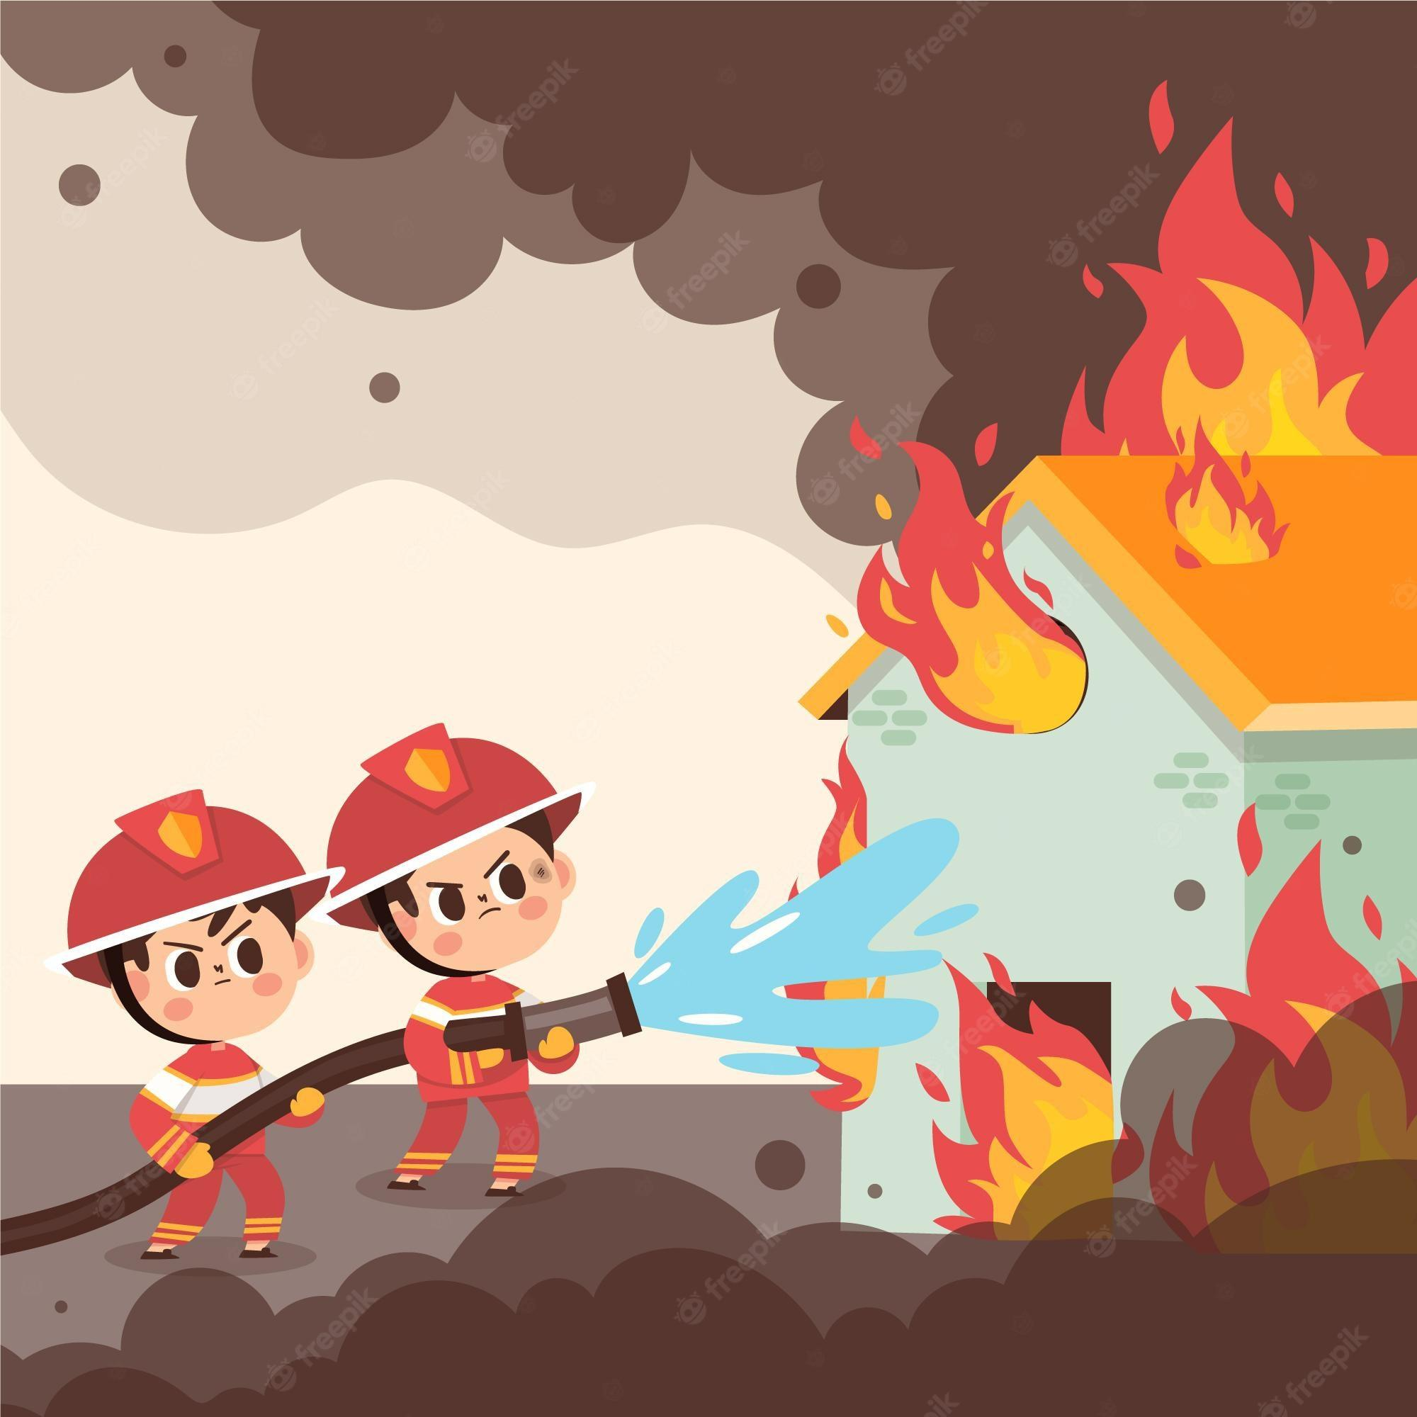

**Proyecto: Mis Primeros Pasos en Prevención de Incendios**

|  |
| --- |
| **Actividades Permanentes** |
| * Honores a la bandera (Lunes) * Rutina de activación (Martes a Viernes * Pase de lista y fecha * Educación Física (Lunes y Viernes) * Actividad de lenguaje oral (Lunes, Miércoles y Viernes) * Actividad de motricidad (Martes y Jueves) |

|  |  |  |
| --- | --- | --- |
| **Actividad de lenguaje Oral- Trabalenguas** | -Saca de la caja secreta un papelito y repite el trabalenguas después de la maestra, lo hace en variadas ocasiones, y vuelve a sacar otro trabalenguas | -Caja secreta  -Distintos trabalenguas |
| **Actividad de motricidad- Máquina de Chicles** | -Se le entrega a cada alumno una hoja con forma de máquina de chicles y un vasito con pompones  -Se lanza el dado y el numero marcado es la cantidad de pompones que se ponen sobre la hoja con ayuda de una pinza | -Hoja de máquina de chicles  -Vasitos  -Pompones  -Dado  -Pinzas |

**Cronograma**

|  |  |  |  |  |  |
| --- | --- | --- | --- | --- | --- |
| **JUEVES 23** | **LUNES 27** | **MARTES 28** | **MIÉRCOLES 29** | **JUEVES 30** | **VIERNES 01** |
| Punto de partida: cuento | Organicemos las actividades | Alarma de emergencia | Señalamientos de emergencia, ruta de evacuación | Visita de bomberos | Preparación de exposición |
| Lo que se y lo que quiero saber | Objetos Calientes  Enfriamiento de quemadura | Detente, tírate y rueda | Simulacro de incendio con humo | Juego y Rally | Compartimos y evaluamos lo aprendido |

|  |  |  |  |  |  |  |  |  |  |  |  |  |  |  |  |  |
| --- | --- | --- | --- | --- | --- | --- | --- | --- | --- | --- | --- | --- | --- | --- | --- | --- |
| **Nombre del proyecto:** | | | **Mis Primeros Pasos en Prevención de Incendios** | | | | | | | | | | | | | |
| **Fase-Grado:** | | | 2- 2° “C” | | | | | | **Tiempo:** | | 6 Sesiones: 23 de Noviembre al 01 de Diciembre | | | | | |
| **Propósito:** | | | Que los niños conozcan medidas para cuidar su integridad física ante accidentes que pueden suceder en su entorno o por omisión de cuidados | | | | | | | | | | | | | |
| **Problema del contexto:** | | | Los niños carecen de conocimientos acerca de la prevención de accidentes en su contexto | | | | | | | | | | | | | |
| **Gestiones que se van a realizar y a qué instancias** | | | Visita de la Estación Norte de Bomberos Saltillo el jueves 30 de noviembre, coordinada con apoyo de Dioselin Pascacio, elemento del cuerpo de bomberos. En el patio principal se les dará una plática sobre la labor de un bombero a los alumnos del plantel Ninfa Dávila Flores, posteriormente podrán observar y subirse al camión de bomberos que se encontrará en el terreno detrás del jardín de niños. | | | | | | | | | | | | | |
| **Espacio:** | | | Se utilizarán diversos espacios como lo son el aula de clases, patio principal, terreno que se encuentra detrás del jardín. | | | | | | | | | | | | | |
| **A quién está dirigido** | | | Alumnos del jardín de Niños Ninfa Dávila Flores que cursan 1°, 2° y/o 3° año, Asimismo se involucra a los padres de familia para que conozcan medidas para prevenir incendios y saber cómo reaccionar en caso de que suceda. | | | | | | | | | | | | | |
| **BAP** | | | Problema en lenguaje oral, expresión de fonemas | | | | | | | | | | | | | |
| **Campos formativos que sustentan el aprendizaje:** | | | | | | | | | | | | | | | | |
| **Campos** | | | **Contenidos:** | | | | | **Procesos de Desarrollo del Aprendizaje (PDA)** | | | | | | | | |
| **Lenguaje** | | | **Comunicación oral de necesidades, emociones, gustos, ideas y saberes, a través de los diversos lenguajes, desde una perspectiva comunitaria** | | | | | Manifiesta oralmente y de manera clara necesidades, emociones, gustos, preferencias e ideas, que construye en la convivencia diaria, y se da a entender apoyándose de distintos lenguajes. | | | | | | | | |
| **Saberes y pensamiento científico** | | | **Saberes familiares y comunitarios que resuelven situaciones y necesidades en el hogar y la comunidad.** | | | | | Selecciona saberes familiares y comunitarios útiles, para resolver situaciones diversas y los compara con los de sus pares y cuida su integralidad y la de los demás. | | | | | | | | |
| **Ética, naturaleza y sociedades** | | | **Labores y servicios que contribuyen al bien común de las distintas familias y comunidades.** | | | | | Identifica que las personas realizan actividades diversas y ofrecen distintos servicios que contribuyen a lograr metas comunes. | | | | | | | | |
| **De lo humano a lo comunitario** | | | **Medidas de prevención de accidentes y situaciones de riesgo, para el cuidado de la integridad personal y colectiva, de acuerdo con el contexto.** | | | | | Lleva a cabo acciones para prevenir accidentes y salvaguardar su bienestar y seguridad, personales y colectivos. | | | | | | | | |
| **Ejes articuladores que se trabajan:** | | | | | | | | | | | | | | | | |
| **Inclusión** |  |  | **Pensamiento critico** | **x** | **Interculturalidad critica** | **x** | **Igualdad de genero** | |  | **Vida saludable** | | **x** | **Apropiación de las culturas a través de la lectura y la escritura** |  | **Artes y experiencias estéticas** |  |

|  |  |  |  |
| --- | --- | --- | --- |
| **Metodología Aprendizaje Servicio (AS)** | | | |
| **Momentos** | **Sesión** | **Desarrollo de actividades** | **Recursos** | |
| **Etapa 1. Punto de partida**  Es el inicio del proyecto de as y puede nacer del interés de los alumnos quienes serán los protagonistas, o bien de la necesidad de responder a una demanda concreta de la comunidad o a una problemática comunitaria. Inicialmente se comparte entre quienes integran el grupo escolar, y conforme se va desarrollando el proyecto, entonces se va compartiendo y haciendo partícipes al resto de la comunidad. | Jueves 23 de noviembre | -Escucha y observa el cuento “Alfredo ten cuidado” (Anexo 1)  -A partir de la lectura del cuento: “Alfredo ten cuidado” responden cuestionamientos: ¿qué fue lo que le sucedió a Alfredo, ¿en dónde sucedió?, ¿por qué le pasó eso?, ¿qué hicieron sus papás?, ¿cómo se sintió?, ¿cuáles fueron las consecuencias? | -Cuento | |
| **Etapa 2. Lo que sé y lo que quiero saber**  Durante esta etapa, habrá que guiar actividades para conocer la realidad sobre la que se trabajará, por lo que es indispensable que el maestro recabe información, identifique los recursos con los que se cuenta y establezca vínculos con la familia y la comunidad. | Jueves 23 de noviembre | -Responde cuestionamientos: ¿qué son los accidentes?, ¿has tenido algún accidente?, ¿qué estabas haciendo?, ¿cuáles fueron tus consecuencias?, ¿cómo te sentiste? ¿Quién te ayudó para sentirte mejor?, ¿conoces a los bomberos?  **-**Observa la imagen de la casa incendiándose y responde: ¿Por qué crees que se está incendiando la casa?, ¿qué estaban haciendo las personas en esa casa para que se incendiara?, ¿Qué les puede pasar a las personas dentro de la casa?, ¿saben qué hacer en caso de un incendio?, ¿les gustaría conocer qué hacer para prevenir un incendio?  *Se encarga de tarea para el Lunes 27 una imagen de objeto y/o acción que puede causar quemaduras o incendios; y cómo se puede prevenir/solucionar una situación de incendio* | -Pizarrón  -Marcadores  -Pizarrón  -Marcadores  -Imagen de la casa incendiándose | |
| **Etapa 3. Organicemos las actividades**  Se trata de guiar actividades que articulen la intencionalidad pedagógica con la intencionalidad del servicio para cuestionar lo que se hará y con cuáles recursos humanos y materiales se cuenta. Durante esta etapa, suele recurrirse a las herramientas básicas de la planificación pedagógica y ejecución de proyectos sociales, partiendo de preguntas como: ¿Qué? ¿Por qué? ¿Para qué? ¿A quiénes? ¿Cómo? ¿Cuándo? ¿Quiénes? ¿Con qué? ¿Cuánto? ¿Con quiénes? | Lunes 27 de noviembre | -Se va conformando el formato de proyecto  -Se les invita a participar en el proyecto con el título de: mis primeros en prevención de incendios, mediante lluvia de ideas llega a el propósito.  -Propone qué hacer durante los siguientes días: Indagar qué hacer cuando se encuentran encendedores u objetos calientes, qué hacer en caso de quemadura, cómo actuar cuando se incendia la ropa, conocer las alarmas de emergencia los pasos a seguir para evacuar en un incendio, conocer la persona encargada de intervenir en incendios, (posicionar todo en un cronograma, mediante imágenes). | **-**Formato del proyecto  -Textos de título, propósito, actividades  -Cronograma  -Imágenes para el cronograma | |
| **Etapa 4. Creatividad en marcha**  Es la puesta en práctica de lo planificado en el diseño del proyecto e incluye el monitoreo de las actividades, espacios y tiempos de los responsables de cada actividad, lo cual implica el seguimiento tanto de los contenidos curriculares a desarrollar como del servicio. | Lunes 27  Martes 28  Miércoles 29  Jueves 30 de noviembre | LUNES 27  Clasifica en una tabla de doble entrada de manera grupal los objetos y acciones que provocan quemaduras e incendios; y qué hacer cuando encuentre encendedores o cerillos ya sea en casa, escuela, parque, etc. dárselos de inmediato a un adulto  -explica que puede y debe hacer para prevenir las  -Conoce lo que debe hacer en caso de una quemadura en alguna parte del cuerpo: dedo, mano, brazo, codo, rodilla, etc.  -Ejecuta los pasos para el enfriamiento de una quemadura: lavar con agua tibia la quemadura, poner una gasa o venda, asistir al hospital, evitar poner pomadas o alimentos como aceite, aguacate, etc.  MARTES 28 Conoce la alarma de emergencia en incendios, comenta dónde la ha visto, si saben cómo suena; la observan, manipulan y escuchan, escuchan una variedad de sonidos y determinan cuál es la del incendio, reconocen lo que deben de hacer cuando escuchen alguna alarma.  -Platica qué hacer si se les incendia la ropa, observan la práctica de la docente y cuando les toca su turno siguen las mismas indicaciones  -Realiza una invitación para que sus padres asistan a la exposición de cierre, mediante un pictograma.  MIÉRCOLES 29  - Observa las imágenes de los señalamientos, comenta si los ha visto antes y donde, en caso de no conocerlos, los analiza para ver que pueden representar, comparte ideas con sus compañeros mientras la docente los anota debajo de la imagen, detecta en donde se encuentran los señalamientos en el jardín.  -Comenta cómo se sentiría en caso de un incendio y si conoce lo que se debe hacer, -Menciona quienes son las personas que nos ayudan cuando hay un incendio y cómo podemos contactarlas al número de emergencias.  -Observa el teléfono de manera grupal y menciona los números que conoce, luego con ayuda de la guía escrita del número 9-1-1, pasan al menos 3 alumnos a marcar el número  observa un video de un simulacro y responde qué pasa cuando hay fuego, guiándolo a que hable sobre el humo, para después invitarlo a realizar un simulacro  -Recuerda el detector, los señalamientos y sigue los pasos para evacuar en caso de un incendio.  -la docente simula llamar a los bomberos, para invitarlos al día siguiente  *Se encarga de tarea que para el jueves 30 vayan disfrazados de bomberos*  JUEVES 30  -Se recibe la visita del camión de bomberos en dónde los alumnos, escuchan la plática e interactúan, reciben un diploma.  -**Juego simbólico de bomberos:** Juegan a los bomberos, se divide al grupo 20 niños dentro del aula y 6 bomberos; al escuchar la alarma los 19 niños que se encuentran dentro evacuan el aula y 2 niños llaman al 9-1-1 tomando el celular, llegan los 6 niños bomberos y apagan el fuego con los extintores (atomizadores)  **-Rally** de bomberos con 3 estaciones:  Estación 1: pasan saltando 3 aros, toman el extintor y tira la torre de vasos con llamas de fuego  Estación 2: Pasa por debajo de la mesa, hace una fila y en orden tiene 3 turnos para encestar las pelotas en el tragabolas  Estación 3: Espera su turno, toma la pelota y la lanza por el piso para derrumbar los bolos  *Se encarga de tarea ensayar en casa lo que le toca exponer* | -Tabla de doble entrada  -Imágenes de distintos objetos y acciones que se encargaron de tarea  -Sangre falsa  -Agua  -Vendas/ gasas  -Encendedores y Cerillos  -Alarma de incendios  -Bocina  -Distintos sonidos  -Llamas de fuego de foami  Imagen de los señalamientos: salida de emergencia, punto de reunión, ruta de evacuación  -Teléfono mediano de cartón  -Caja de humo  Juego Simbólico: Llamas de fuego, colgadas en listón transparente, teléfono de cartón mediano, 7 extintores(atomizadores), 1 camión de bomberos  Rally:  10 vasos con imagen de llamas de fuego,7 extintores (atomizadores), 3 aros.  Tragabolas de fuego, pelotas con sticker de agua  Pelota con imagen de agua, 6 bolos con imágenes de llamas de fuego | |
| **Etapa 5. Compartimos y evaluamos lo aprendido**  **Al concluir el proyecto se propone una actividad para la evaluación final de los resultados, así como el cumplimiento de los objetivos y logros del proyecto. En esta etapa se consideran tanto los resultados de la experiencia académica, como el cumplimiento de los objetivos en función del servicio a la comunidad.** | Viernes 01 de diciembre | -Se prepara la exposición donde se invita a los padres de familia, los alumnos decoran el aula y acomodan el material, conocen el espacio donde se posicionarán  - Se recibe a los padres de familia, se inaugura la exposición y los alumnos encargan de explicar cada situación que vio y la manera en qué debe actuar antes las situaciones  -La docente concluye incitando a los padres a que eviten quemaduras o incendios por omisión de cuidados y se les invita a observar el cartel que se encuentra en el patio central  -Se da cierre al proyecto y se entrega un presente a cada alumno | -Mesas  -Material que se estuvo utilizando en la semana  -letreros de los temas  -Presentes: (dulce, cupcake o cascaron de confetí) | |
| **Observaciones:** |  | | |
| **BAP: Ajustes Razonables** | **-Prioridad de participación para expresión de ideas**  **-Actividades permanentes para promover el desarrollo del lenguaje** | | |

|  |  |  |  |  |
| --- | --- | --- | --- | --- |
| **Contenido:** Comunicación oral de necesidades, emociones, gustos, ideas y saberes, a través de los diversos lenguajes, desde una perspectiva comunitaria | | | | |
| PDA | Sobresaliente | Satisfactorio | Básico | Insuficiente |
| Manifiesta oralmente y de manera clara necesidades, emociones, gustos, preferencias e ideas, que construye en la convivencia diaria, y se da a entender apoyándose de distintos lenguajes. | Se expresa de manera clara y comunica emociones, gustos, necesidades que le favorecen en la convivencia para darse a entender y relacionarse con sus pares. | Comunica ideas, puntos de vista, emociones y necesidades de manera clara para convive y socializar con sus compañeros. | Se expresa en sus posibilidades para comunicar ideas, puntos de vista y emociones que lo ayudan a convivir y relacionarse con los demás | Comunica algunas palabras cortas para expresar alguna idea o emoción |

LENGUAJES

**Instrumento de Evaluación**

|  |  |  |  |  |
| --- | --- | --- | --- | --- |
| **Contenido:** Saberes familiares y comunitarios que resuelven situaciones y necesidades en el hogar y la comunidad. | | | | |
| PDA | Sobresaliente | Satisfactorio | Básico | Insuficiente |
| Selecciona saberes familiares y comunitarios útiles, para resolver situaciones diversas y los compara con los de sus pares y cuida su integralidad y la de los demás. | Se expresa de manera clara y comunica emociones, gustos, necesidades que le favorecen en la convivencia para darse a entender y relacionarse con sus pares. | Comunica ideas, puntos de vista, emociones y necesidades de manera clara para convive y socializar con sus compañeros. | Se expresa en sus posibilidades para comunicar ideas, puntos de vista y emociones que lo ayudan a convivir y relacionarse con los demás | Comunica algunas palabras cortas para expresar alguna idea o emoción |

SABERES Y PENSAMIENTO CIENTIFICO

ÉTICA, NATURALEZA Y SOCIEDAD

|  |  |  |  |  |  |
| --- | --- | --- | --- | --- | --- |
| **Contenido:** Labores y servicios que contribuyen al bien común de las distintas familias y comunidades. | | | | | |
| PDA | Sobresaliente | Satisfactorio | | Básico | Insuficiente |
| Identifica que las personas realizan actividades diversas y ofrecen distintos servicios que contribuyen a lograr metas comunes. | Identifica que las personas de su alrededor realizan diferentes labores o actividades para beneficio de su escuela y comunidad, describe las características que posee y la importancia que tienen dentro de su entorno, como el maestro, la doctora o el chofer del taxi. | | Reconoce que los miembros de su familia y contexto cercano realizan actividades y labores en beneficio de la comunidad o escuela, mencionando a grandes rasgos lo que conlleva. | Menciona las personas de su entorno inmediato realizan actividades diversas para beneficio de la comunidad como el mecánico, taxista o el maestro. | Participa de manera pasiva durante diálogo sobre el reconocimiento de labores y servicios de su comunidad. |

DE LO HUMANO A LO COMUNITARO

|  |  |  |  |  |
| --- | --- | --- | --- | --- |
| **Contenido:** Medidas de prevención de accidentes y situaciones de riesgo, para el cuidado de la integridad personal y colectiva, de acuerdo con el contexto | | | | |
| PDA | Sobresaliente | Satisfactorio | Básico | Insuficiente |
| Lleva a cabo acciones para prevenir accidentes y salvaguardar su bienestar y seguridad, personales y colectivos | Logra reconocer, entender y realizar las actividades que previenen un riesgo para su integridad y la de los demás | Identifica las acciones que le generan un riesgo y después las practica | Con ayuda de cuestionamientos puede identificar las acciones en las que puede encontrarse en riesgo, pero requiere apoyo para realizarlas | Necesita apoyo para diferenciar entre acciones que generan riesgo y las que no |

|  |  |  |  |  |
| --- | --- | --- | --- | --- |
| **Contenido:** Precisión y coordinación en los movimientos al usar objetos, herramientas y materiales, de acuerdo con sus condiciones, capacidades y características | | | | |
| PDA | Sobresaliente | Satisfactorio | Básico | Insuficiente |
| Controla sus movimientos al usar objetos, herramientas materiales en juegos y actividades de experimentación, creación personal y resolución de problemas, atendiendo las normas de seguridad | Muestra un excelente control de sus movimientos. Evita ponerse y poner a los demás en riesgo de manera consistente y demuestra una gran habilidad para ajustar su comportamiento | Controla sus movimientos y evita ponerse y poner a los demás en riesgo la mayor parte del tiempo, pero puede cometer errores ocasionales | Tiene un control mínimo sobre sus movimientos al usar objetos y materiales en juegos y actividades de experimentación, creación personal y resolución de problemas. | No controla sus movimientos al usar objetos y materiales en juegos y actividades de experimentación, creación personal y resolución de problemas. Pone en riesgo su propia seguridad y la de los demás de manera constante. |

**ANEXOS**

**Anexo 1. Cuento “Alfredo ten cuidado”**

Un niño llamado Alfredo estaba muy ilusionado porque su papá le había prometido que si se portaba bien ese sábado lo llevaría al parque de atracciones. La mañana del sábado, la mamá de Alfredo estaba preparando un rico almuerzo, para ello estaba utilizando un **cuchillo** para cortar las papas, un **tenedor** para batir el huevo, unas tijeras para abrir el cartón de tomate frito y un **abrelatas** para el atún. Para el postre, la mamá de Alfredo quiso preparar un rico pastel utilizando una **batidora** para el huevo y un **rallador** para el limón.

El papá de Alfredo fue a comprar el periódico y le advirtió a su hijo que tuviese mucho cuidado en la cocina, que su mamá estaba preparando el almuerzo y había muchos objetos peligrosos que no debía tocar, ya que se podía cortar.

De repente el teléfono sonó y la madre de Alfredo fue a la sala a contestar. Mientras tanto, Alfredo estaba jugando en el patio con un balón que entró en la cocina. Cuando entró en la cocina para recoger el balón le llamaron mucho la atención todos aquellos **cuchillos** y **tijeras** que había encima de la encimera. Aunque recordó las palabras de su padre: “Alfredo, ten cuidado, no toques nada de la cocina que te puedes hacer mucho daño”, Alfredo pensó que no le pasaría nada, pero se equivocaba. Alfredo cogió el **cuchillo** porque quería cortar las papas como su mamá había hecho. Al intentarlo se cortó en el dedo, se hizo mucho daño y empezó a llorar. Su padre, que ya había vuelto de comprar el periódico y su mamá fueron rápidamente a la cocina. Cuando vieron lo que había ocurrido, quitaron rápidamente de la mesa todos los utensilios (**cuchillo, tijeras, tenedor, batidora, rallador y abrelatas**) y se llevaron a Alfredito al hospital. El pequeño no paraba de llorar porque le dolía mucho, en el hospital le pusieron 3 puntos de sutura. Por no haber hecho caso a sus papás Alfredo no pudo ir al parque de atracciones aquel sábado. Alfredo estaba muy arrepentido de no haber hecho caso a las recomendaciones de sus papás y les prometió que nunca más iba a coger un objeto cortante. Había aprendido la lección.

**Fundamentación teórica**

El proyecto está basado en el Manual “Mis primeros pasos en prevención de incendios” diseñado por Protección Civil, elaborado con el propósito de que niños y niñas de nivel preescolar y primaria aprendan 8 lecciones importantes sobre la prevención de accidentes como son las quemaduras y los incendios. 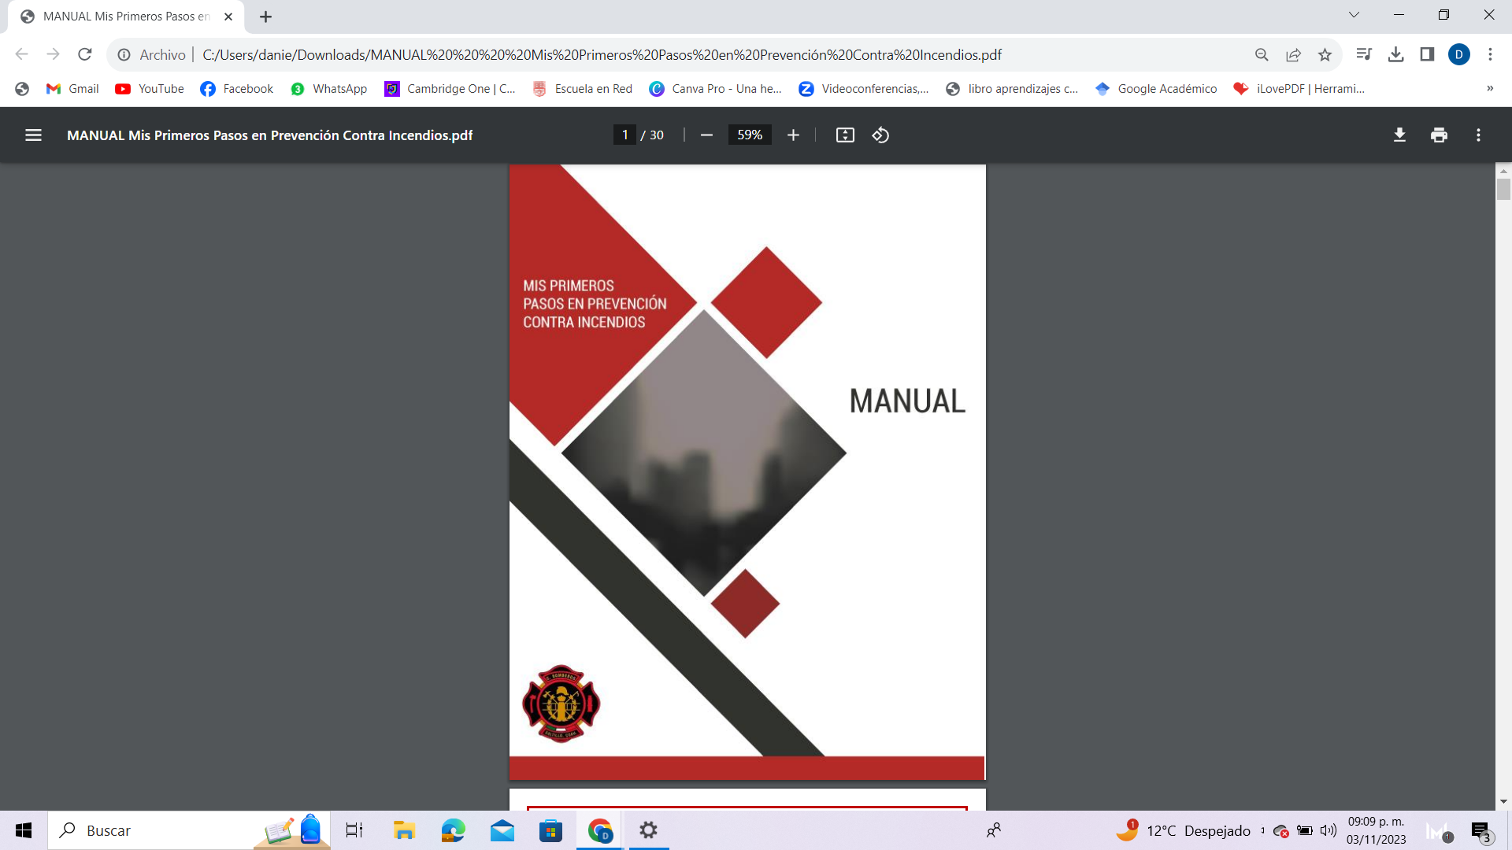

El temario se conforma de los siguientes puntos.

1. **Alejarse de cosas calientes**  
   Tiene la finalidad de que los niños identifiquen correctamente las cosas que les pueden hacer daño para que no las toquen y eviten quemarse.
2. **Avisarle a un adulto cuando encuentre cerillos o encendedores**  
   Pretende que los niños conozcan que los fósforos (cerillos) y los encendedores pueden calentarse y hacerles daño y por eso la importancia de mantenerse alejado de estos objetos y avisarles a los adultos si encuentra uno.
3. **Detenerse, tirarse y rodar, si se incendia la ropa**  
   Los niños practican y demuestran el procedimiento “Detente, tírate y rueda” para apagar las llamas. Este solo se usa cuando la ropa se incendia.
4. **Enfriar una quemadura**  
   La finalidad de este tema es que los niños y sus familias conozcan la manera correcta de atender una quemadura para evitar remedios caseros que pueden poner en riesgo a la persona herida.
5. **Gatear por debajo del humo**Los niños describen lo que deben de hacer cuando hay mucho humo cerca de ellos, es un tema que se lleva a la práctica para que conozcan una manera de accionar durante un incendio.
6. **Reconocer el sonido de la alarma del detector de humo**  
   Los niños escuchan y describen el sonido del detector o alarma de humo, reconocen la importancia de este objeto para prevenir un incendio.
7. **Practicar el plan de escape**En este paso los niños conocen señales importantes como los son el punto de reunión, extintor, ruta de evacuación, salida de emergencia. Con ayuda del docente o un adulto se practica un plan de escape en la escuela.
8. **Reconocer al bombero como alguien que puede ayudar**   
   Se identifica al bombero como un asistente de la comunidad que se dedica a apagar incendios, y rescatar personas y animales que se quedan atrapadas en accidentes o inundaciones.

Para que los niños comprendan este curso, es necesario conocer conceptos como:

* **Accidente**  
  Suceso eventual, que no se puede prever, que ocurre de manera imprevista y normalmente inesperada, que provoca un daño físico a una persona o a sus bienes materiales, y lo provoca de manera involuntaria, sin que exista intencionalidad alguna en el suceso. Los accidentes pueden suceder en el trabajo, en el hogar, e incluso en el tráfico al estar conduciendo el vehículo o ser pasajero.
* **Bomberos**  
  Los bomberos son aquellas personas encargadas de apagar incendios y prestar ayuda, rescate y protección a la comunidad durante accidentes o cualquier otro tipo de siniestro o emergencia, bien sea provocada por la naturaleza o por causas humanas. Los bomberos son los principales encargados de la seguridad en la comunidad y también de las medidas de seguridad en muchos sectores. Cada cierto tiempo llevan a cabo inspecciones de rutina por prevención en todos estos lugares para asegurarse de que se cumplen dichas normas incluyendo la revisión de salidas de emergencia, funcionamiento de detectores de humo, entre otras.  
  Los bomberos están entrenados para poder actuar en las múltiples emergencias sin necesidad que exista fuego, realizando actividades de búsqueda y salvamento, rescate, auxilio y toda situación irregular que ponga en riesgo la vida de las personas e incluso la de los animales.
* **Emergencia**Es una situación inesperada y crítica de riesgo o peligro inminente para la vida del paciente que requiere atención y tratamiento inmediato”, señala el médico emergenciólogo. Por ello, quienes atienden una emergencia deben tratar al paciente en el lugar que se encuentre con la intención de sacarlo del peligro inminente. Una vez estabilizado, el paciente debe ser trasladado a un centro médico para mejorar su salud. Algunos ejemplos de emergencias son infartos, desmayos, asfixia, dificultad respiratoria, convulsiones, entre otras.
* **Fuego**  
  Es una reacción química entre 3 elementos: oxígeno, combustible y calor, que, al hacer combustión, despiden luz, humo y gases. Es uno de los 4 elementos básicos para la existencia del hombre, además de ser una importante fuente de energía, que, al estar fuera de control, se transforma en un elemento peligroso con efectos destructivos y en ocasiones hasta letales para los seres vivos.
* **Incendios**  
  Fuego de grandes proporciones que se desarrolla sin control, el cual puede presentarse de manera instantánea o gradual, pudiendo provocar daños materiales, interrupción de los procesos de producción, pérdida de vidas humanas y afectación al ambiente.   
  Causas de incendios:  
  1. Instalaciones eléctricas inadecuadas   
  2. Cigarrillos y fósforos   
  3. Almacenamiento de líquidos inflamables/combustibles   
  4. Falta de orden y limpieza   
  5. Chispas generadas por trabajos mecánicos   
  6. Superficies calientes   
  7. Calentamiento por fricción de partes móviles de maquinarias   
  8. Llamas abiertas   
  9. Residuos calientes de una combustión   
  10. Corte y Soldadura   
  11. Electricidad estática  
   12. Quema no controlada de residuos, etc.
* **Prevención**  
  La prevención en protección civil consiste en el conjunto de medidas y acciones encaminadas a evitar o mitigar los posibles impactos adversos de los riesgos y amenazas de emergencia. El primer objetivo es evitar que un peligro se convierta en una amenaza, esto es, intentar que la población o bienes no queden expuestos a un posible riesgo.
* **Prevención de incendios**   
  La prevención de incendios integra el conjunto de las medidas de protección, junto con las condiciones de construcción, instalación y equipamiento de extinción y evacuación en los lugares de trabajo.
* Urgencia  
  Es una situación de salud que se presenta de forma inesperada al igual que una emergencia, pero su principal diferencia radica en que no existe riesgo o amenaza de muerte inmediata para el paciente. Por lo general, una característica marcada de una urgencia médica es que el paciente puede llegar por sus propios medios a un centro médico. Los casos más frecuentes son personas que llegan con fiebre elevada o dolor de cabeza, vómitos, cólicos, o cuadros de intoxicaciones.

**Referencias bibliográficas**   
Protección Civil (s/f). Manual Mis primeros pasos en prevención de incendios.   
El corte inglés (s/f). Accidente. Recuperado de <https://seguros.elcorteingles.es/diccionario/a/accidente/>   
Protección Civil (2019). ¿Qué es un incendio? Recuperado de <https://www.poderjudicialcdmx.gob.mx/proteccion_civil/incendio/> Universidad Nacional Autónoma de México (s/f). Incendio. Recuperado de <https://www.unam.mx/medidas-de-emergencia/incendios>   
Euroinnova (s/f). Función de los bomberos. Recuperado de <https://www.euroinnova.edu.es/blog/funcion-de-los-bomberos>.   
Dirección General de Protección Civil y Emergencias de España (s/f). Prevención. Recuperado de <https://www.proteccioncivil.es/coordinacion/que-hacemos-en-proteccion-civil/prevencion>.   
Superintendencia de Riesgos del Trabajo (2019). Prevención de Incendios y plan de evacuación. Recuperado de <https://www.argentina.gob.ar/sites/default/files/01_guia_prevencion_de_incendios_ok.pdf>.   
Clínica San Pablo (2022). Urgencia y emergencia: ¿Cuáles son las diferencias? Recuperado de <https://www.sanpablo.com.pe/blog/emergencia-o-urgencia/>.